Maturitní generálka 2010 (MAG´10)
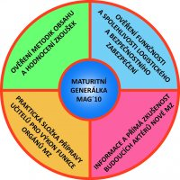
Maturitní generálka ověří funkčnost, spolehlivost a bezpečnost nové maturity. Studenti, kteří budou maturovat v roce 2011, budou mít možnost vyzkoušet své schopnosti a obtížnost maturity podle nové koncepce ještě před tím, než podají přihlášku k ostré maturitní zkoušce.
Maturitní generálku (MAG´10) vyhlásilo v uplynulém týdnu Ministerstvo školství, mládeže a tělovýchovy (MŠMT). Podrobné informace o cílech a časový harmonogram generální pilotáže lze najít na webových stránkách www.msmt.cz nebo www.novamaturita.cz.
„Maturitní generálka je jedinečnou příležitostí pro žáky posledních ročníků maturitního studia získat přímou zkušenost s testy a písemnými pracemi povinných zkoušek společné části maturitní zkoušky. A nejde jen o vlastní výsledky, které dostanou nejpozději 10 dnů před tím, než budou podávat přihlášky k ostré maturitě a tedy před tím, než budou volit své maturitní předměty a jejich obtížnost. Získají rovněž přímou zkušenost s tím, jak budou zkoušky organizovány a jak budou probíhat,“ uvedl ředitel Centra pro zjišťování výsledků vzdělávání (CERMAT), které za realizaci generálky odpovídá, Pavel Zelený.
Maturitní generálka je podle jeho slov současně dobrou zkušeností a bohatým zdrojem informací pro učitele. Ti získají podle Zeleného nejen praktickou zkušenost se způsobem hodnocení písemných prací a zadáváním zkoušek, ale na základě výsledků a znalosti obsahu zkoušek budou s to účinněji směřovat přípravu svých žáků na zadání povinných zkoušek společné části.
V neposlední řadě bude MAG´10 významnou zkušeností rovněž pro ředitele a jimi nominované maturitní komisaře. Ověří si při ní organizaci zkoušek, zajištění podmínek pro přípravu, jejich průběh a vyhodnocení výsledků písemných prací.
Účast školy na maturitní generálce není povinná a je na rozhodnutí ředitele školy. „Ten musí zvážit, do jaké míry bude účast školy a žáků posledních ročníků maturitní studia v maturitní generálce přínosem k tomu, aby ostrá maturitní zkouška na škole proběhla bez problémů, a aby výsledky jeho žáků v červnu příštího roku byly co možná nejlepší,“ řekl ředitel Pavel Zelený.
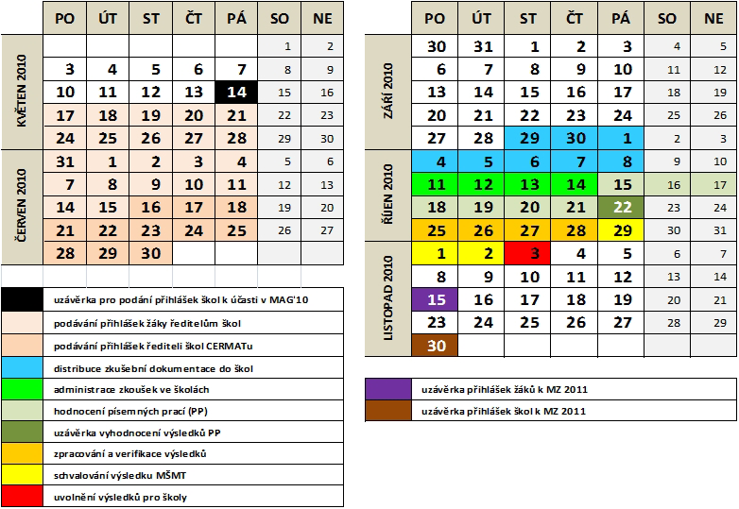

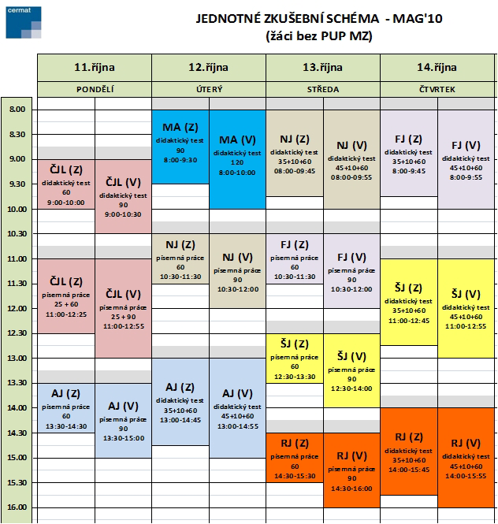
Sledujte www.novamaturita.cz.

